# 第四题

## Matlab代码（作业的附件里有源文件，可以直接运行）

% 提示：所需的函数作为局部函数定义在后面

% 下面是正式的试验部分

%% 首先对5阶，10阶，15阶的随机生成的对称矩阵使用Jacobi对角化，并展示其运行结果

for i = 1:3

n = 5*i; % n是阶数

% 首先生成n阶对称实矩阵

lambda=10*diag(rand(n,1));

temp=rand(n,n);

A=temp*lambda*temp';

disp('阶数:');

n

disp('初始时A为：')

A %展示A

% 接下来进行Jacobi对角化过程

while(1)

[p,q,c,s] = find_max_offdiag_and_theta(A);

Q = Jacobi_rotation(A,p,q,c,s);

A_2 = Q'*A*Q;

if F_norm_of_offdiag_entries(A_2) <= (n*(n-1))*(1e-16)

A = A_2;

break

end

A = A_2;

end

disp('Jacobi对角化的结果为：');

A

end

%% 下面对阶数n=20的收敛过程进行可视化展示（用off-diagnal的平方和表示）

disp('以下通过观察非对角元F范数的收敛过程的方式来展现一个阶数n=20实对称矩阵的Jacobi对角化过程')

n = 20;

lambda=10*diag(rand(n,1));

temp=rand(n,n);

A=temp*lambda*temp';

disp('初始时的A如下')

A

er = [F_norm_of_offdiag_entries(A)];

count = 1;

while(1)

count = count + 1;

[p,q,c,s] = find_max_offdiag_and_theta(A);

Q = Jacobi_rotation(A,p,q,c,s);

A_2 = Q'*A*Q;

E = F_norm_of_offdiag_entries(A_2);

er(1,count) = E;

if E <= (n*(n-1)/2)*(1e-15)

A = A_2;

break

end

A = A_2;

end

disp('Jacobi对角化的结果为：');

A

disp('非对角元的F范数收敛过程如下')

figure();

plot(er);

title('非对角元F范数收敛过程')

xlabel('迭代次数')

ylabel('非对角元F范数')

%% 下面对阶数n=20的收敛过程进行可视化展示（entry_wise）

disp('以下通过可视化每个元素的变化的方式来可视化Jacobi对角化过程')

n = 20;

lambda=10*diag(rand(n,1));

temp=rand(n,n);

A=temp*lambda*temp';

disp('初始时的A如下')

A

figure()

imagesc(abs(A))

colorbar

title("初始时A的元素分布如下")

count = 0;

while(1)

count = count + 1;

[p,q,c,s] = find_max_offdiag_and_theta(A);

Q = Jacobi_rotation(A,p,q,c,s);

A_2 = Q'*A*Q;

E = F_norm_of_offdiag_entries(A_2);

if E <= (n*(n-1)/2)*(1e-16)

A = A_2;

break

end

if count==1 || count==3 || count==5 || count==7 || count==10 || count==15 || count==20

figure()

imagesc(abs(A_2))

colorbar

[t,s] = title('迭代次数为：',count)

end

A = A_2;

end

disp('Jacobi对角化的结果为：');

A

figure()

imagesc(abs(A))

colorbar

title('Jacobi对角化最终结果的分布情况')

% 正所谓，工欲善其事，必先利其器，首先准备好需要的函数，如下

function Jacobi_Q = Jacobi_rotation(A,p,q,c,s) % 返回一个Jacobi旋转阵

n = size(A);

n = n(1,1);

ep = zeros(n,1);

ep(p,1) = 1;

eq = zeros(n,1);

eq(q,1) = 1;

Jacobi_Q = eye(n)+(c-1)*(ep*ep'+eq*eq')+s*(ep*eq'-eq*ep');

end

function [p,q,c,s] = find_max_offdiag_and_theta(A) % 找到最大的非对角元并返回cos(theta)&sin(theta)

n = size(A);

n = n(1,1);

p=1;

q=2;

max = abs(A(1,2));

for i = 1:n-1

for j = i+1:n

if abs(A(i,j))>abs(max)

max = A(i,j);

p = i;

q = j;

end

end

end

tao = (A(q,q)-A(p,p)) / (2*A(p,q));

t = sign(tao)/(abs(tao) + sqrt(1+tao*tao));

c = 1 / sqrt(1+t*t);

s = t*c;

end

function E = F_norm_of_offdiag_entries(A) % 返回所有非对角元的平方和

E_2 = norm(A,"fro")^2 - norm(diag(A),"fro")^2;

E = sqrt(E_2);

end

## 对5,10,15阶的运行结果如下：

阶数:

n = 5

初始时A为：

A =

10.0657 2.0675 3.4589 5.7087 5.5220

2.0675 1.2167 1.9648 2.5734 2.2613

3.4589 1.9648 5.2246 3.8279 3.5965

5.7087 2.5734 3.8279 6.5995 5.9239

5.5220 2.2613 3.5965 5.9239 5.3843

Jacobi对角化的结果为：

A =

3.9248 0.0000 0 -0.0000 0.0000

0.0000 0.1566 0.0000 -0.0000 -0.0000

-0.0000 0.0000 2.0922 0.0000 -0.0000

-0.0000 -0.0000 0.0000 22.3165 -0.0000

0.0000 -0.0000 -0.0000 -0.0000 0.0007

阶数:

n = 10

初始时A为：

A =

14.4052 9.4628 5.8338 13.3564 9.0654 12.0295 10.5085 15.8924 5.2351 6.6246

9.4628 18.0165 5.5393 15.3413 10.1792 17.3359 12.2911 21.5017 8.2728 6.5168

5.8338 5.5393 3.8750 6.2058 3.7893 8.6420 4.8243 9.2792 3.2460 4.8417

13.3564 15.3413 6.2058 19.9257 12.1913 18.5634 11.5394 20.6214 6.3605 5.6030

9.0654 10.1792 3.7893 12.1913 11.0839 12.8898 7.9431 12.7033 5.4903 4.0114

12.0295 17.3359 8.6420 18.5634 12.8898 26.5737 13.2070 25.3342 10.1927 11.8670

10.5085 12.2911 4.8243 11.5394 7.9431 13.2070 12.7782 17.5316 8.1417 8.7203

15.8924 21.5017 9.2792 20.6214 12.7033 25.3342 17.5316 30.8937 11.3131 12.1895

5.2351 8.2728 3.2460 6.3605 5.4903 10.1927 8.1417 11.3131 6.3582 6.9568

6.6246 6.5168 4.8417 5.6030 4.0114 11.8670 8.7203 12.1895 6.9568 11.1411

Jacobi对角化的结果为：

A =

8.1474 0.0000 0.0000 -0.0000 -0.0000 0.0000 -0.0000 -0.0000 0.0000 0.0000

0.0000 6.4355 -0.0000 0.0000 0.0000 -0.0000 -0.0000 0.0000 -0.0000 -0.0000

0.0000 -0.0000 0.1934 -0.0000 -0.0000 0.0000 -0.0000 -0.0000 0.0000 -0.0000

-0.0000 0.0000 -0.0000 1.5649 -0.0000 -0.0000 0.0000 -0.0000 -0.0000 -0.0000

0.0000 0.0000 -0.0000 -0.0000 4.2008 -0.0000 -0.0000 -0.0000 0.0000 -0.0000

0.0000 -0.0000 0.0000 -0.0000 -0.0000 0.0319 -0.0000 0.0000 -0.0000 -0.0000

-0.0000 -0.0000 -0.0000 -0.0000 -0.0000 -0.0000 0.7157 -0.0000 0.0000 -0.0000

-0.0000 0.0000 -0.0000 -0.0000 -0.0000 0.0000 -0.0000 121.7894 0.0000 0.0000

0.0000 -0.0000 0.0000 -0.0000 -0.0000 -0.0000 0.0000 0.0000 0.0000 -0.0000

0.0000 -0.0000 -0.0000 -0.0000 -0.0000 -0.0000 -0.0000 0.0000 -0.0000 11.9724

阶数:

n = 15

初始时A为：

A =

列 1 至 13

28.3716 17.5844 21.2065 8.7524 21.0859 25.2335 26.8340 22.0761 21.4285 19.3352 21.8536 14.6255 13.9839

17.5844 15.9124 13.3607 5.8666 15.4582 17.3028 19.6059 13.4488 16.5940 13.6336 14.4250 9.2698 8.0299

21.2065 13.3607 27.1307 9.8064 18.8980 20.1732 23.4649 21.1865 17.8562 17.6541 23.3541 13.4920 16.0113

8.7524 5.8666 9.8064 9.6858 8.6416 13.4735 11.1816 9.4353 11.2846 7.7305 9.8612 5.5791 10.1765

21.0859 15.4582 18.8980 8.6416 23.7476 21.7716 26.4170 14.5887 18.7188 15.5124 16.8466 9.4774 15.4342

25.2335 17.3028 20.1732 13.4735 21.7716 32.9705 29.1676 19.0212 24.2995 16.5615 21.2534 13.4208 16.3820

26.8340 19.6059 23.4649 11.1816 26.4170 29.1676 34.9833 18.7655 23.6479 18.6194 23.6791 12.4332 19.9675

22.0761 13.4488 21.1865 9.4353 14.5887 19.0212 18.7655 24.0239 17.3177 17.3249 22.1730 12.9844 11.9366

21.4285 16.5940 17.8562 11.2846 18.7188 24.2995 23.6479 17.3177 24.3549 16.7263 18.1114 12.6327 14.3112

19.3352 13.6336 17.6541 7.7305 15.5124 16.5615 18.6194 17.3249 16.7263 16.3320 16.7294 11.6004 11.3575

21.8536 14.4250 23.3541 9.8612 16.8466 21.2534 23.6791 22.1730 18.1114 16.7294 23.9817 12.1699 14.7301

14.6255 9.2698 13.4920 5.5791 9.4774 13.4208 12.4332 12.9844 12.6327 11.6004 12.1699 10.6108 7.4858

13.9839 8.0299 16.0113 10.1765 15.4342 16.3820 19.9675 11.9366 14.3112 11.3575 14.7301 7.4858 18.0380

21.6834 15.8420 22.5453 13.0063 23.7843 27.6819 29.5190 18.0098 20.7489 15.9274 21.9274 10.1077 18.9282

22.4221 14.7926 21.4556 13.4232 22.5010 27.9427 27.6011 17.1176 20.1285 16.6839 19.5357 12.0041 17.5333

列 14 至 15

21.6834 22.4221

15.8420 14.7926

22.5453 21.4556

13.0063 13.4232

23.7843 22.5010

27.6819 27.9427

29.5190 27.6011

18.0098 17.1176

20.7489 20.1285

15.9274 16.6839

21.9274 19.5357

10.1077 12.0041

18.9282 17.5333

30.2410 26.6574

26.6574 29.6710

Jacobi对角化的结果为：

A =

列 1 至 13

4.4529 0.0000 -0.0000 -0.0000 -0.0000 -0.0000 -0.0000 -0.0000 0.0000 0.0000 0.0000 -0.0000 0.0000

0.0000 0.9228 0.0000 -0.0000 -0.0000 -0.0000 0.0000 -0.0000 0.0000 -0.0000 -0.0000 -0.0000 0.0000

-0.0000 0.0000 3.5751 -0.0000 -0.0000 0.0000 0.0000 0.0000 -0.0000 0.0000 -0.0000 -0.0000 0.0000

-0.0000 -0.0000 -0.0000 0.2992 0.0000 0.0000 0.0000 -0.0000 -0.0000 0.0000 0.0000 0.0000 0.0000

-0.0000 0.0000 -0.0000 0.0000 0.0232 -0.0000 -0.0000 -0.0000 0.0000 0.0000 0.0000 -0.0000 0.0000

-0.0000 -0.0000 0.0000 0.0000 -0.0000 10.9550 0.0000 -0.0000 -0.0000 0.0000 0.0000 0.0000 0.0000

-0.0000 0.0000 0.0000 0.0000 -0.0000 0.0000 276.0517 0.0000 0.0000 0.0000 -0.0000 0.0000 0.0000

-0.0000 -0.0000 0.0000 -0.0000 -0.0000 -0.0000 0.0000 23.3613 -0.0000 -0.0000 0.0000 -0.0000 0.0000

0.0000 0.0000 -0.0000 -0.0000 0.0000 -0.0000 -0.0000 -0.0000 6.8578 -0.0000 -0.0000 0.0000 0.0000

0.0000 -0.0000 0.0000 0.0000 -0.0000 0.0000 0.0000 -0.0000 -0.0000 0.3804 0.0000 -0.0000 -0.0000

0.0000 -0.0000 -0.0000 -0.0000 0.0000 0.0000 0.0000 0.0000 -0.0000 0.0000 0.0000 -0.0000 -0.0000

-0.0000 -0.0000 -0.0000 0.0000 -0.0000 0.0000 0.0000 -0.0000 0.0000 -0.0000 -0.0000 0.0732 0.0000

0.0000 0.0000 0.0000 0.0000 0.0000 0.0000 0.0000 0.0000 0.0000 -0.0000 -0.0000 0.0000 14.9909

-0.0000 -0.0000 -0.0000 -0.0000 -0.0000 -0.0000 -0.0000 -0.0000 0.0000 -0.0000 0.0000 0.0000 -0.0000

-0.0000 0.0000 -0.0000 0.0000 -0.0000 -0.0000 -0.0000 -0.0000 -0.0000 -0.0000 -0.0000 -0.0000 -0.0000

列 14 至 15

-0.0000 -0.0000

-0.0000 0.0000

-0.0000 -0.0000

-0.0000 0.0000

-0.0000 -0.0000

-0.0000 -0.0000

-0.0000 -0.0000

-0.0000 -0.0000

0.0000 -0.0000

-0.0000 -0.0000

0.0000 -0.0000

0.0000 -0.0000

0 -0.0000

2.2516 -0.0000

-0.0000 5.8601

## 收敛过程可视化（方法一：用非对角元F范数表示）

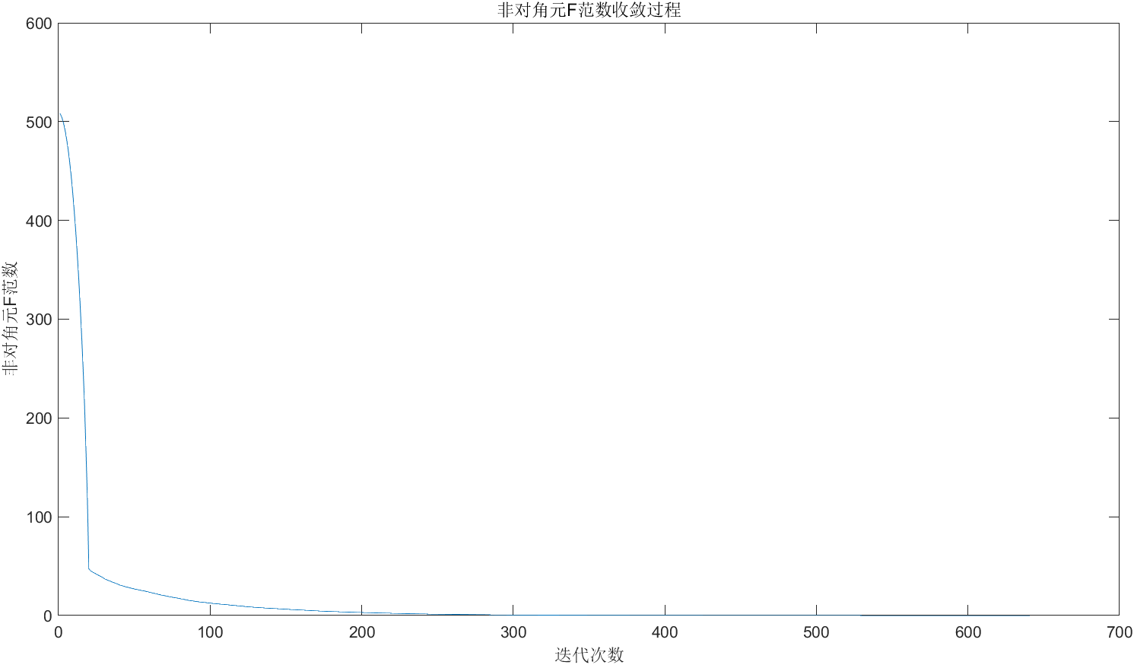

## 收敛过程可视化（方法二：对每个元素进行跟踪）

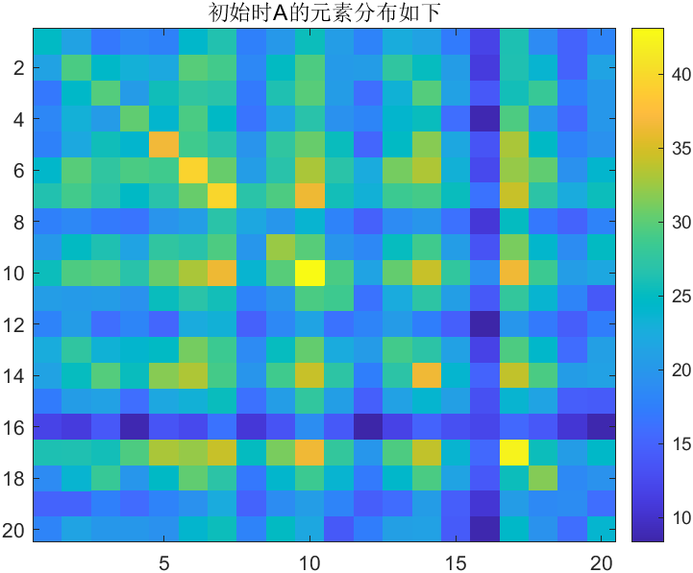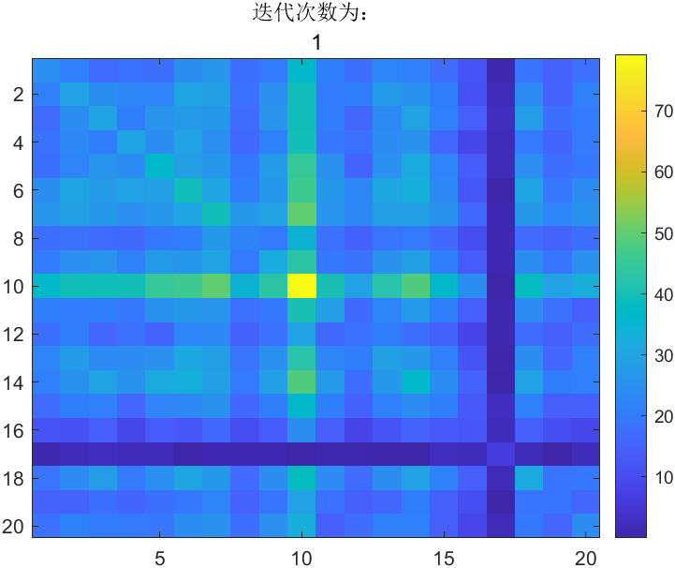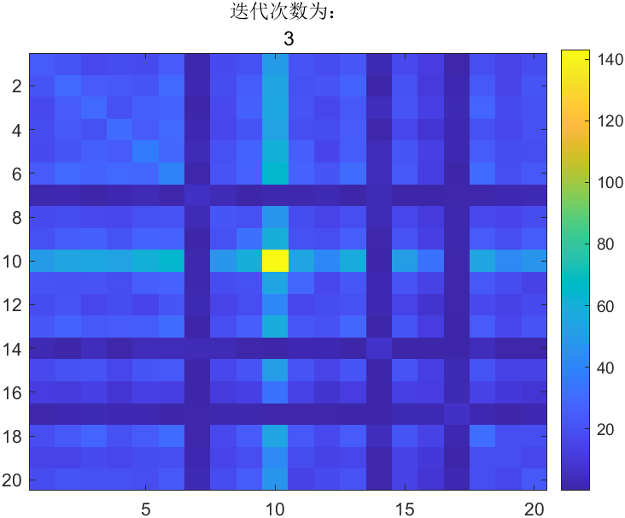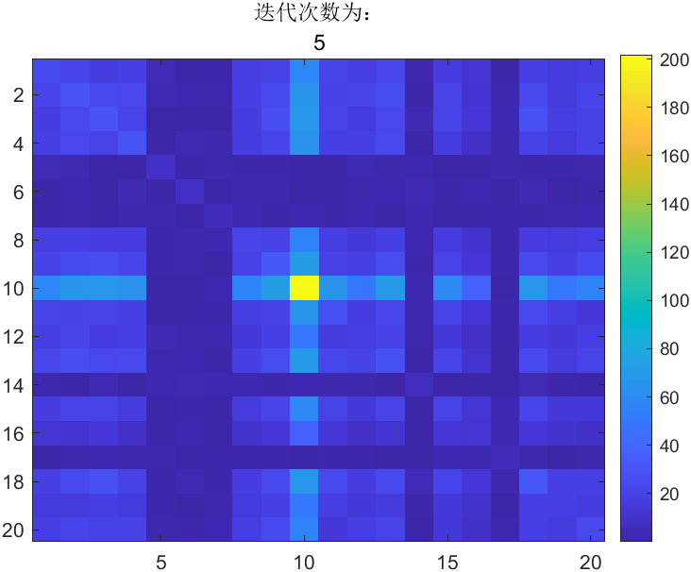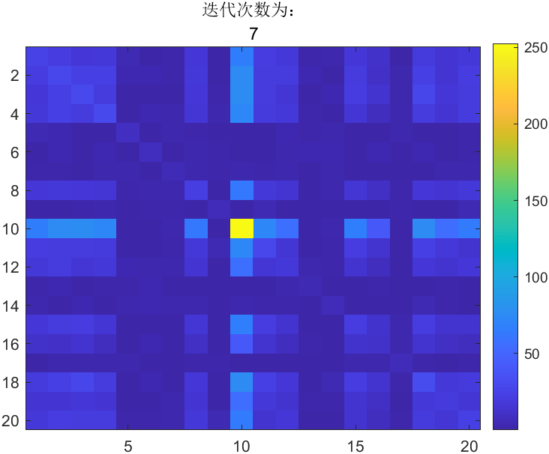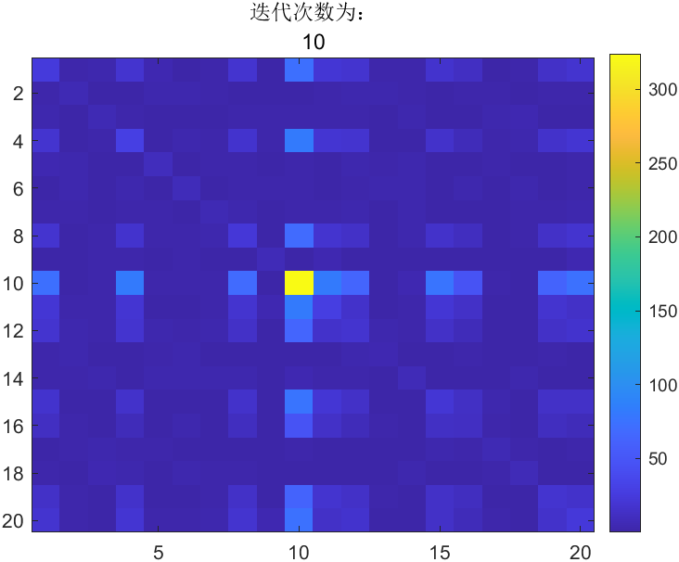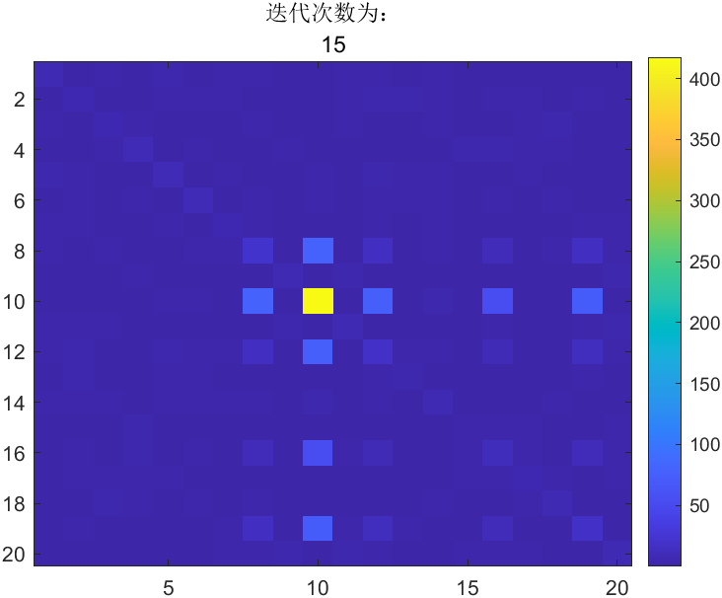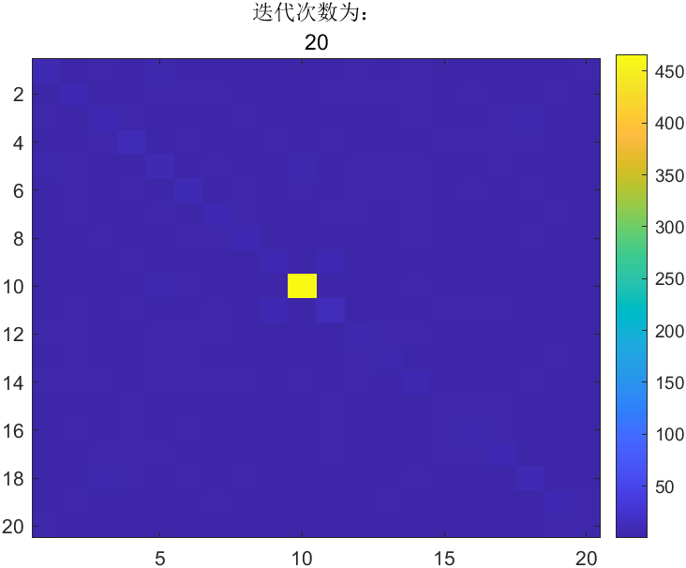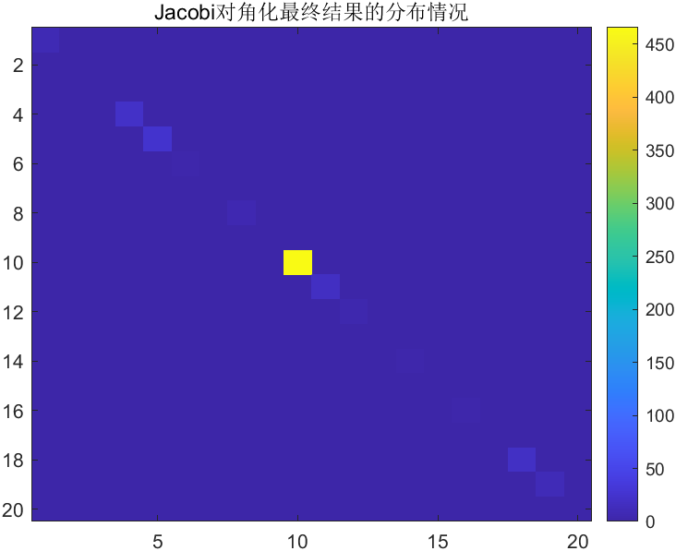

## 存在的待探讨问题

在收敛过程中，有一个黄色的斑块很刺眼，所对应的特征值误差非常大（准确值的几十倍），而且这个离谱的元素在迭代的一开始（迭代次数为3左右）就能明显地看出存在于对角元上！不知道这是为什么？